**НАЦІОНАЛЬНИЙ УНІВЕРСИТЕТ «ЛЬВІВСЬКА ПОЛІТЕХНІКА»**

**ІНСТИТУТ ГУМАНІТАРНИХ ТА СОЦІАЛЬНИХ НАУК**

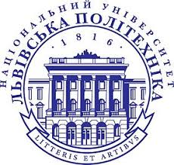

**Доповідь на тему:**

**«Антиетикет у спілкуванні»**

**Виконав:**

**студент групи МВ-24**

**Чабуркін Павло**

**Викладач:**

**канд.філол.наук.,доцент**

**Микитюк О.Р.**

**Львів- 2019**

**План**